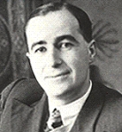

Научная сессия ОФН РАН
посвященная 100-летию со дня рождения
Ильи Михайловича Лифшица

18 января 2017 года
Конференц-зал Физического Института им. П.Н. Лебедева РАН
(Главный корпус ФИАН, Ленинский проспект, д.53, Москва)
начало в 14 часов

14-00 - 14-35: А. Гросберг (New-York University, USA)
Илья Михайлович Лифшиц и физика БИОполимеров

14-40 - 15-15: Л. Пастур (ФТИНТ, Украина)
Неупорядоченные фермионы

15-20 - 15-55: Г. Воловик (ИТФ им. Ландау, Россия; Aalto University, Finland)
Экзотические переходы Лифшица в топологической материи

15-55 - 16-15: перерыв

16-15 - 16-50: П. Крапивский (Boston University, USA)
Теория Лифшица-Слёзова-Вагнера и социальная динамика

16-55 - 17-30: А. Горский (ИППИ, Россия)
Новые критические явления в случайных сетях и многочастичная локализация

17-35 - 18-10: С. Нечаев (ФИАН, Россия; Poncelet Laboratory, France-Russia)
Статистика редких событий и иерархия: От “хвостов Лифшица” к модулярной инвариантности

Схема проезда в ФИАН
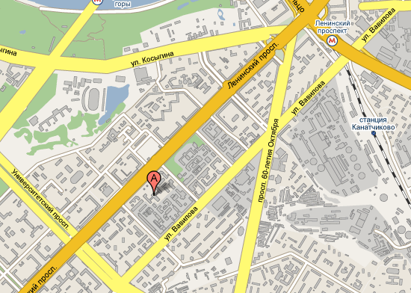

Вход с Ленинского проспекта через проходную, просьба иметь при себе паспорт.

Контакты: Сергей Нечаев, sergei.nechaev@gmail.com, +7 916 561 58 72

При поддержке Российско-Французского Междисциплинарного
Центра им. Понселе (CNRS) и Сколтеха

